Linux下Multi-path Device Mapper安装与使用

安装光纤卡驱动
首先使用lspci命令查看光纤卡硬件是否已经安装好，如果能检测出光纤卡芯片厂商名称，说明已经硬件安装成功。
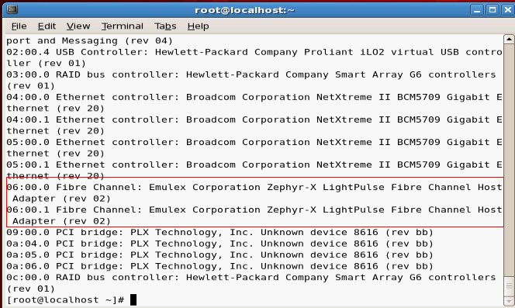

使用uname –r查看Linux内核版本，使用lsb_release –a或cat /etc/issue查看Linux发行版本
经过查看，Linux内核版本为2.6，发行版本为RHEL 5.4
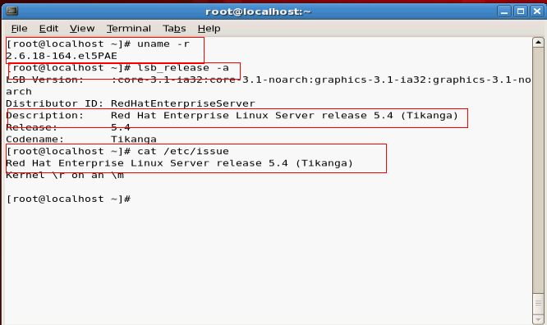

Emulex光纤卡驱动最新版本下载地址如下（下载列表中有很多驱动，注意不要下载错）：
http://h20000.www2.hp.com/bizsupport/TechSupport/SoftwareDescription.jsp?lang=en&cc=us&prodTypeId=12169&prodSeriesId=1809835&prodNameId=1143907&swEnvOID=4006&swLang=8&mode=2&taskId=135&swItem=co-82357-1
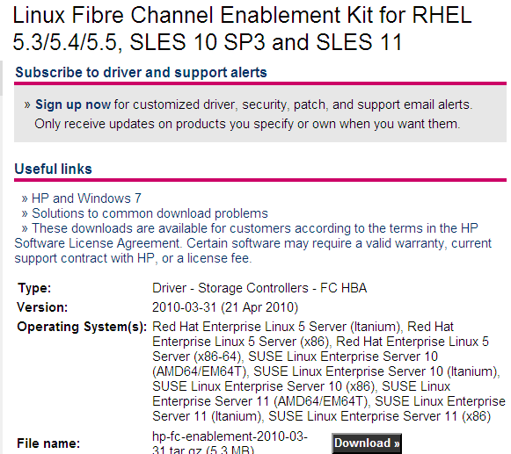

下载好后，把驱动文件包通过U盘拷贝或者ILO挂载等方式拷贝到Linux系统的根目录下
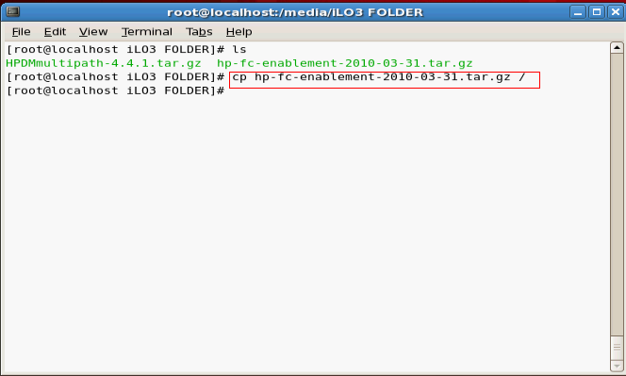

先使用tar –zxvf命令对驱动文件包进行解压
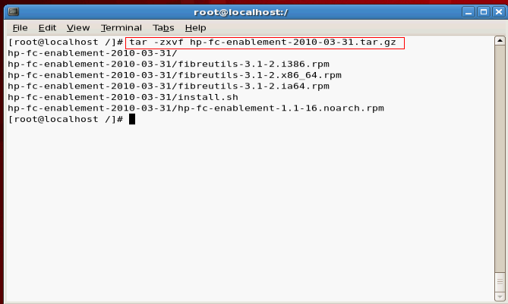

解压后进入目录，找到install.sh脚本
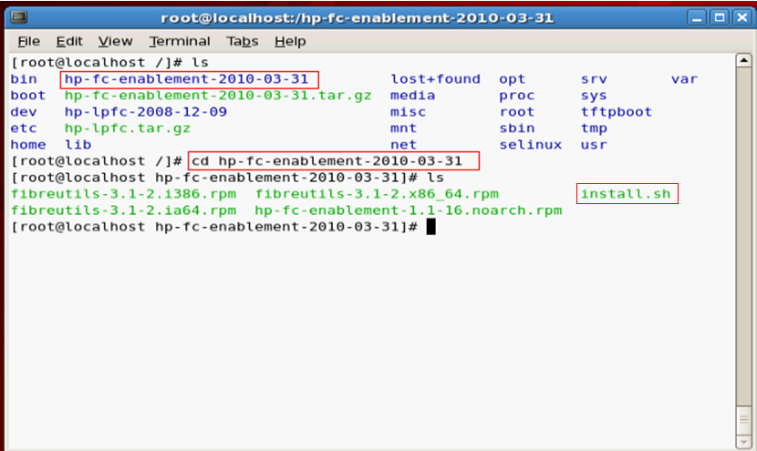

尝试使用./install.sh安装驱动的时候发生报错，系统提示安装依赖libnl包
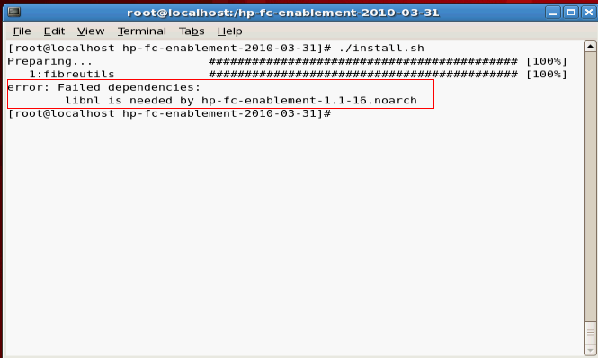

挂载Linux系统安装光盘，进入到Server目录，使用ls | grep libnl命令找到两个跟libnl相关的RPM安装包
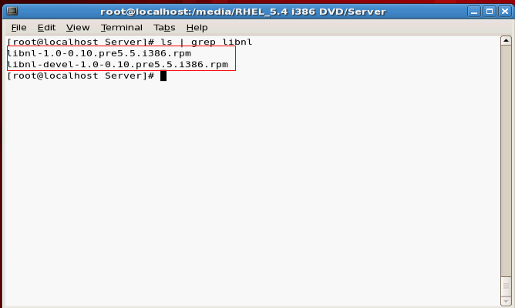

使用rpm –ivh命令安装libnl和libnl-devel包
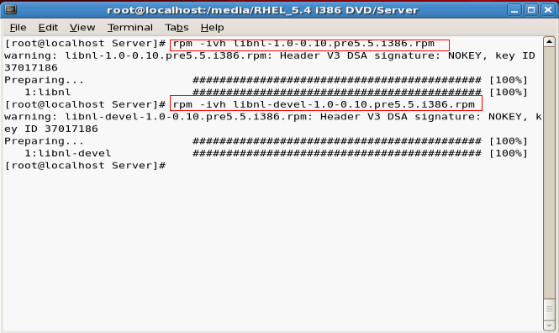

安装好libnl包后，回到hp-fc目录下再次执行install.sh，这次安装成功，然后重启服务器
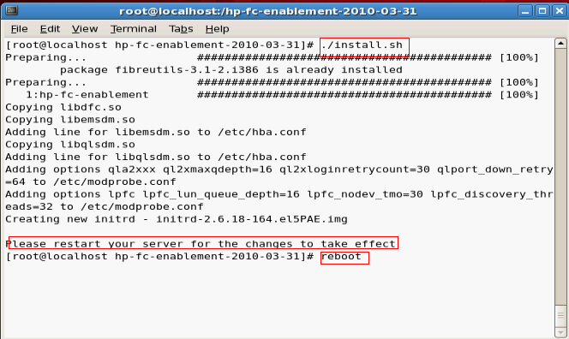

安装Multi-path Device Mapper软件
首先到官网下载针对RHEL 5 X86的最新HPDM软件：
http://h20000.www2.hp.com/bizsupport/TechSupport/SoftwareDescription.jsp?lang=en&cc=us&prodTypeId=12169&prodSeriesId=3559651&prodNameId=3559652&swEnvOID=4006&swLang=13&mode=2&taskId=135&swItem=co-90384-1
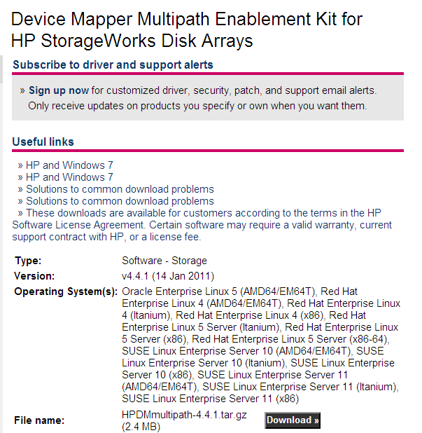

下载好后，把HPDM软件通过U盘拷贝或者ILO挂载等方式拷贝到Linux系统的根目录下
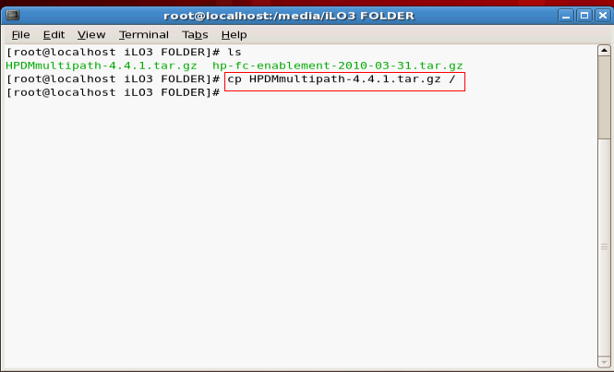
先使用tar –zxvf命令对软件包进行解压
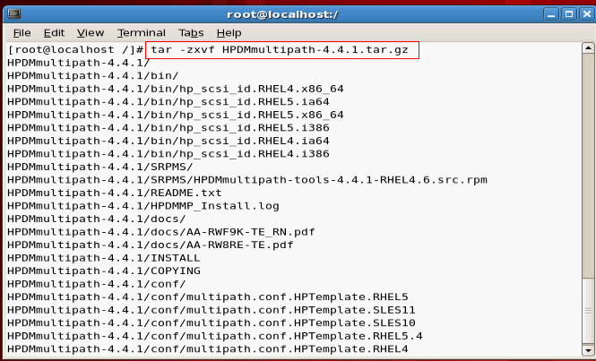

解压后进入目录，找到INSTALL安装程序
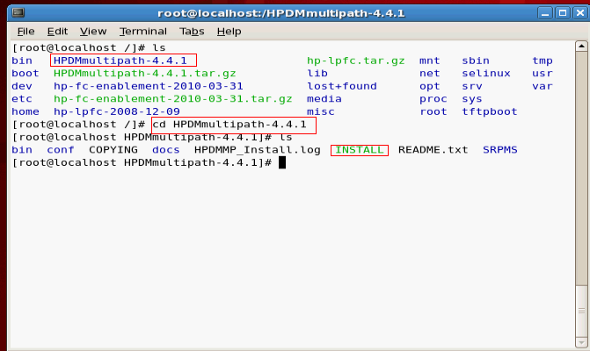

使用./INSTALL安装HPDM工具，点击回车后出现安装界面，选择1为安装HPDM工具
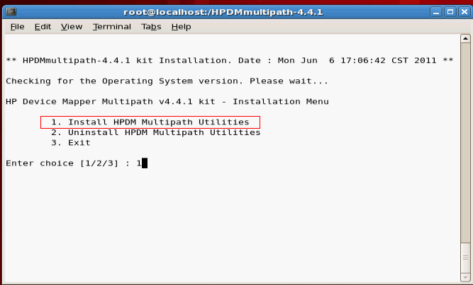

询问是否覆盖已有的multipath.conf文件，选择Y即可
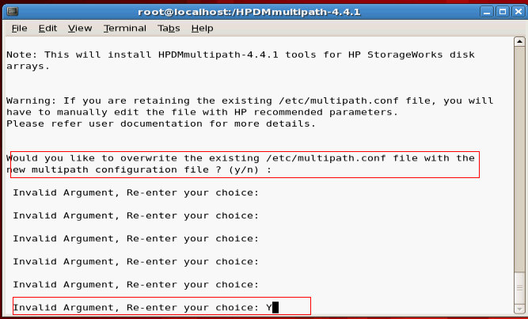

系统提示安装成功
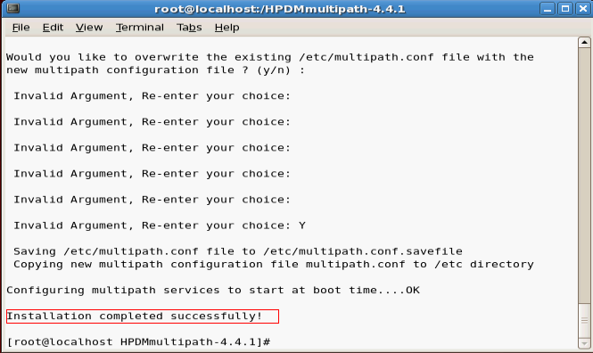

使用rpm –qa确认multipath已经安装成功
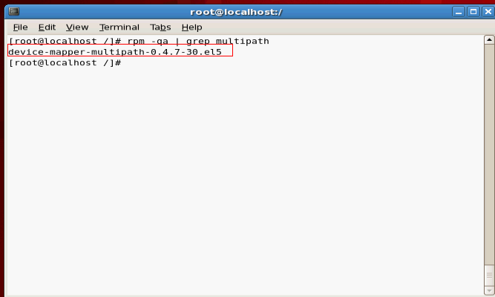

创建卷和映射卷
使用SMU在P2000 G3上创建1个卷，并映射到A控制器的两个FC接口
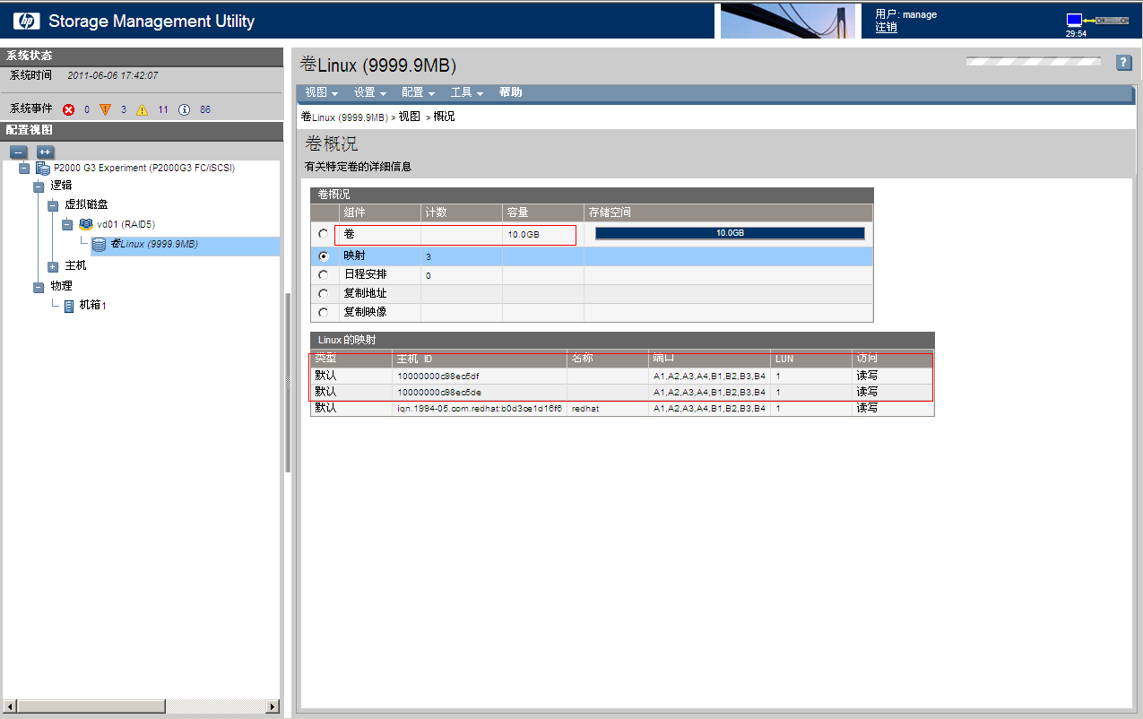

重新启动一下主机，然后使用fdisk –l查看当前磁盘状态，会发现有2个逻辑磁盘sda和sdb，而且安装了HPDM软件后，会生成虚拟设备dm-0
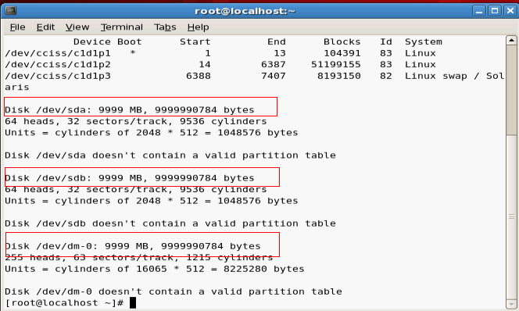

修改modprobe.conf
首先进入/etc目录，使用vi命令修改modprobe.conf（光纤卡参数）
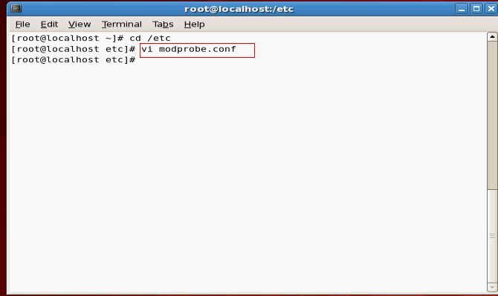

进入后，点击i键，可以进入编辑模式
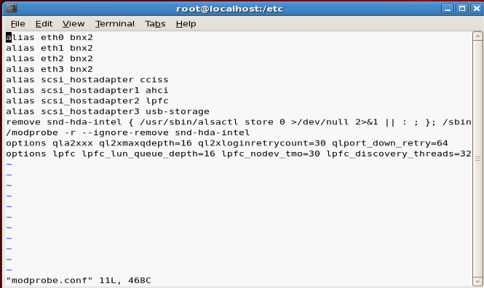

参考HPDM Release Notes第12页内容对modprobe.conf进行修改，主要更改的参数为lpfc_nodev_tmo，值改为14。
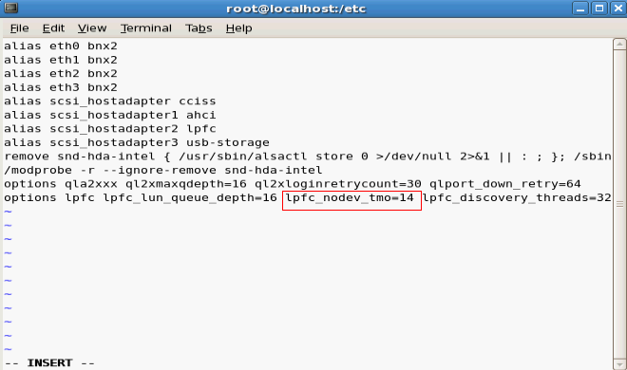

修改后按Esc，然后按Shift + ：按键，在冒号提示符后输入wq!保存退出
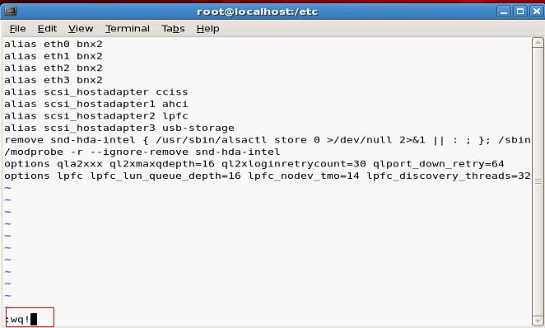

重建initrd
进入/opt/hp/hp-fc-enablement目录，查找到make_initrd命令，参考Release Note第13页
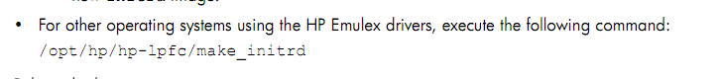
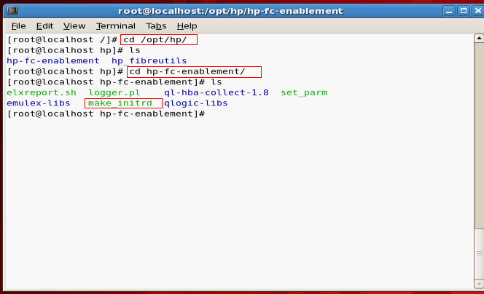

使用./make_initrd命令进行重建
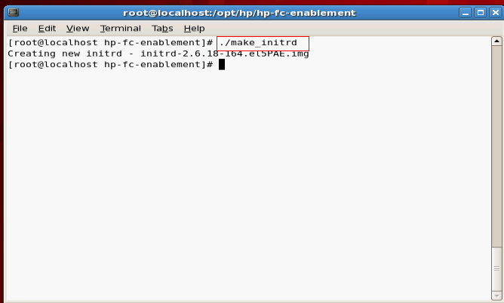

修改multipath.conf
进入/etc目录，使用vi对multipath.conf进行编辑
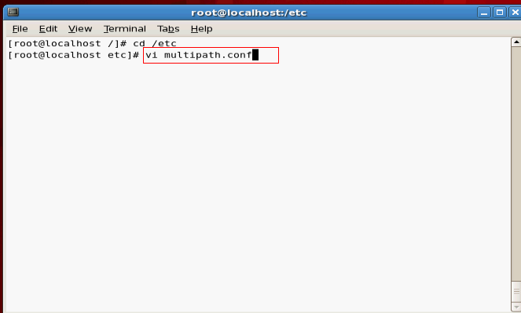

查看文件内容，已经加入了p2000G3的参数，所以无需再手动加入
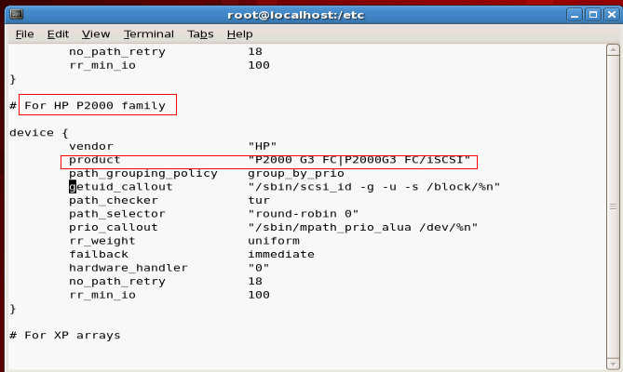

然后使用multipath –ll查看当前多链路状态以及wwid等参数
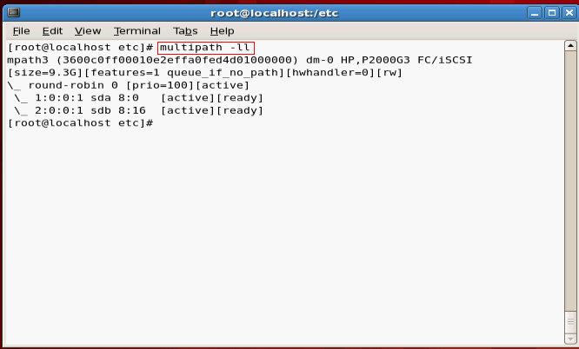

再次编辑multipath.conf，找到multipath段落，去掉multipath前面的#字符号，参照之前使用multipath –ll查看到的参数填写到wwid和alias处，将path_grouping_policy以下的行改为之前P2000的参数，修改之后保存退出
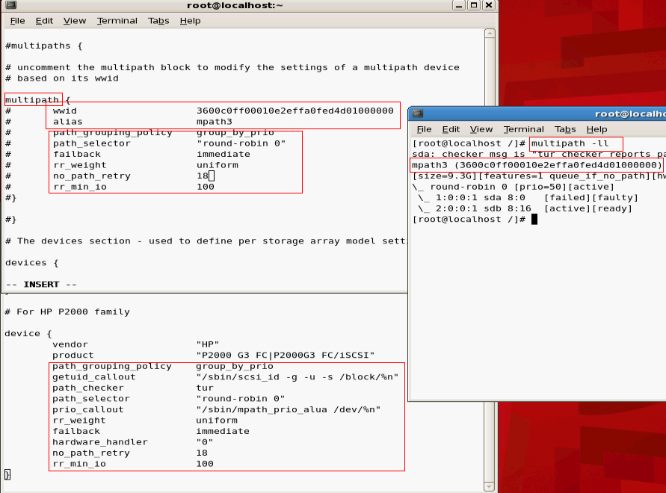

进入到/dev/mapper下，查看有mpath3的虚拟设备文件
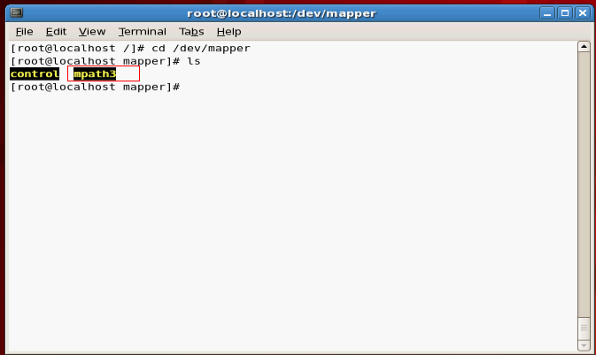

使用/etc/init.d/multipathd restart重新启动multipath服务
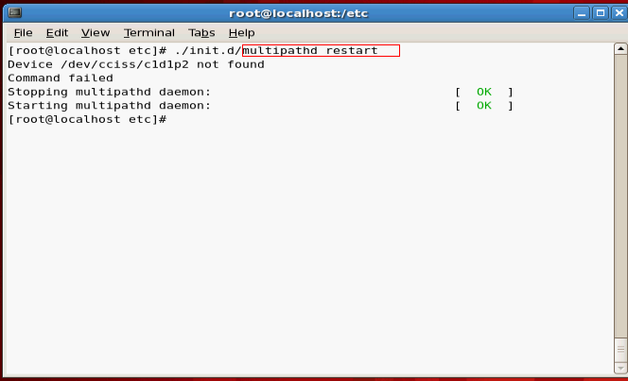

对mapper虚拟设备进行分区格式化和挂载
使用fdisk命令对mpath进行分区
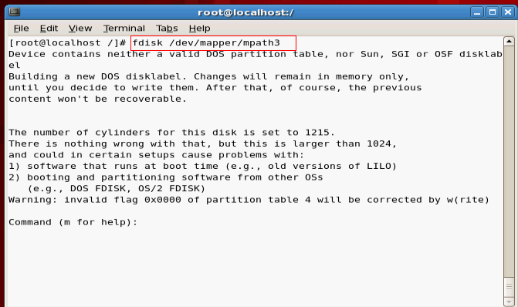

使用m获得帮助，查看参数n为新建立分区
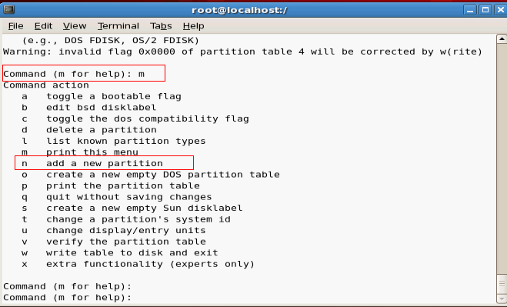

使用参数n新建立分区，然后选择建立主分区，最后填写分区号和容量
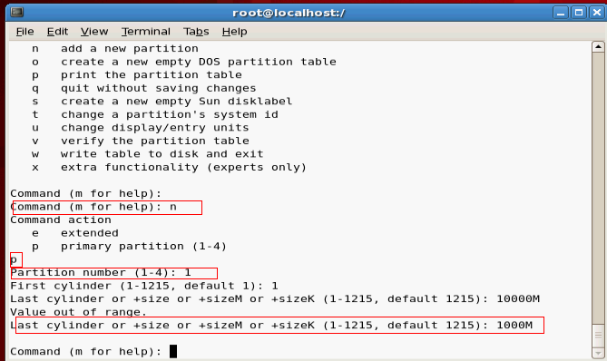

使用参数P可以显示当前的分区表，确认后使用参数w保存
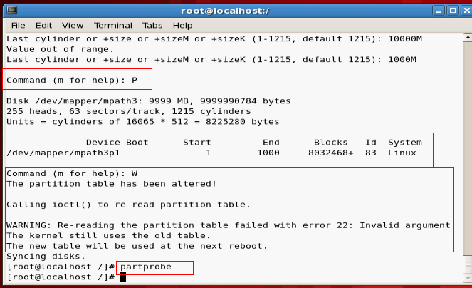

保存分区设置后，需要使用partprobe使内核重新识别分区表，否则无法识别分区。重新识别后，分区可以被正确的识别。
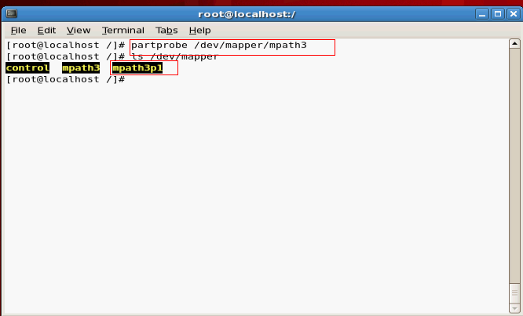

使用mkfs命令对mpath3p1进行格式化
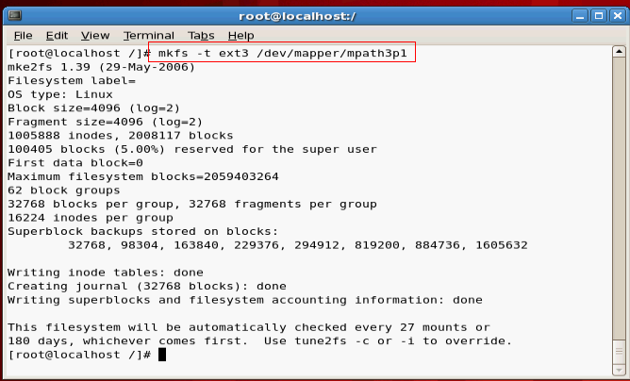

新建立p2000g3文件夹，然后把mpath3p1挂载到p2000g3文件夹下，然后使用df命令可以确认已经挂载成功
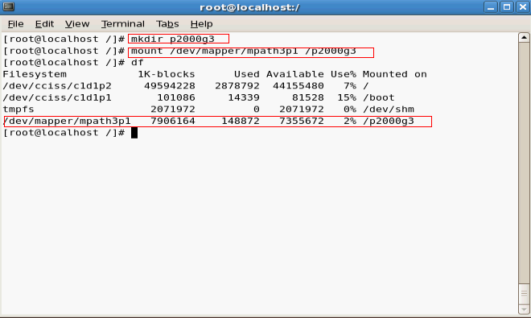

进入p2000g3文件夹，可以正常显示目录和创建文件
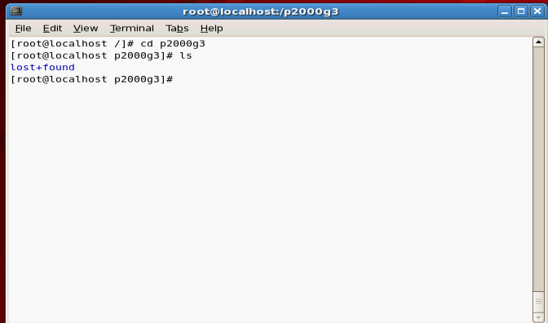

测试多链路冗余性
进入p2000g3文件夹下，建立个test.txt作为测试使用
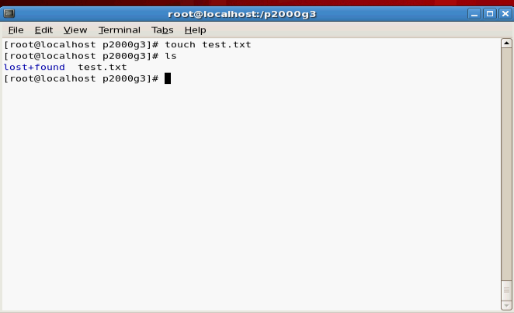

然后取消A 2接口的映射，这样相当于A2链路断掉
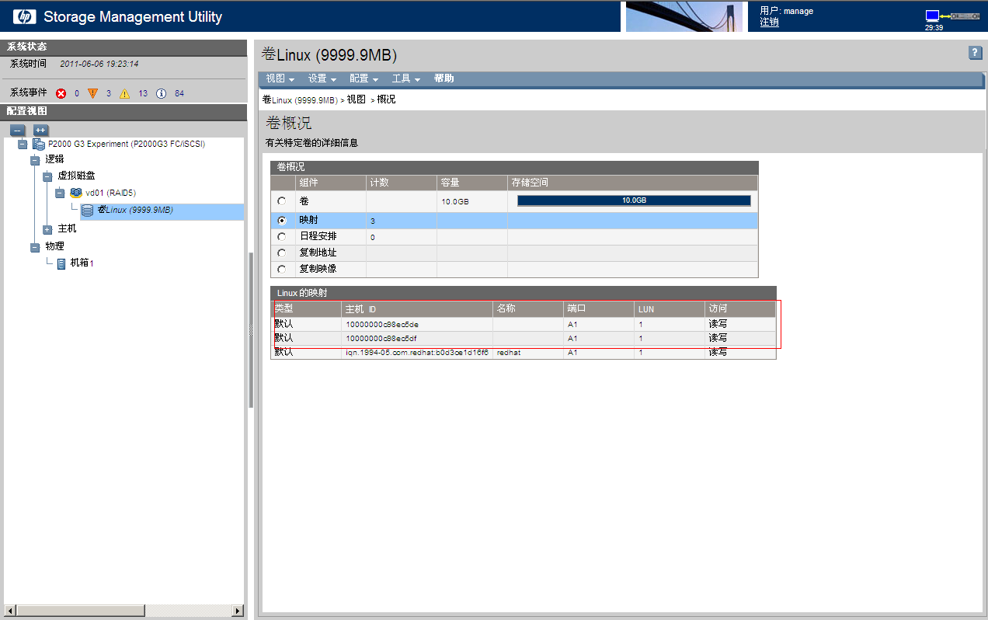

仍然使用multipath –ll查看当前链路状态，sda已经failed
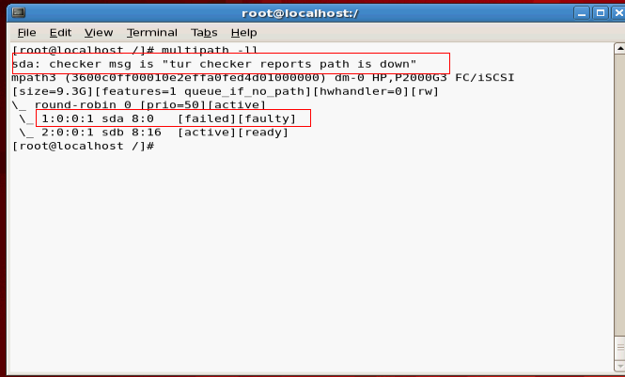
进入P2000G3文件夹，查看test.txt还存在，说明冗余性测试成功
